تحت رعاية صاحب السمو الشيخ محمد بن راشد آل مكتوم
دبي تستضيف أحد أبرز المؤتمرات العالمية المتخصصة في التدقيق الداخلي
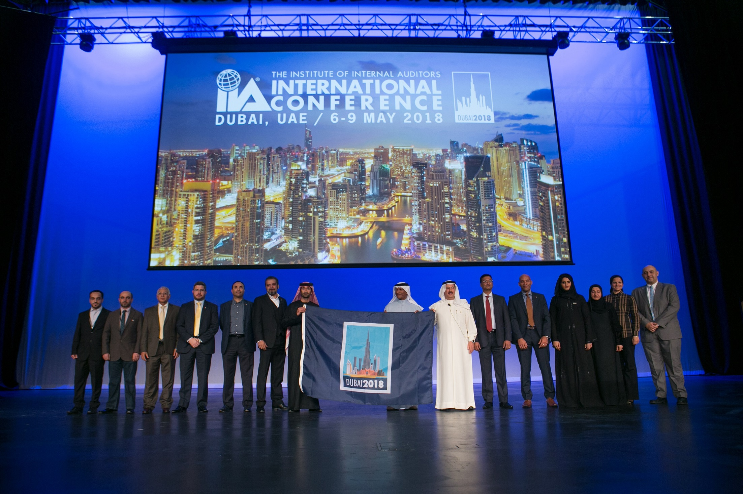
- من المتوقع أن يستقطب المؤتمر الدولي لجمعية المدققين الداخليين 2018 أكثر من 3,500 مندوب من 110 دولة

دبي، الإمارات العربية المتحدة، 31 يوليو 2017: تحت رعاية كريمة من صاحب السمو الشيخ محمد بن راشد آل مكتوم، نائب رئيس الدولة رئيس مجلس الوزراء حاكم دبي "رعاه الله"، تستعد دبي لاستضافة ممثلين وأعضاء عالميين في مجال التدقيق الداخلي من خلال تنظيم المؤتمر العالمي للتدقيق الداخلي خلال العام المقبل. وقد فاز "فعاليات دبي للأعمال"، المكتب الرسمي لتنظيم الفعاليات والمؤتمرات في دبي، باستضافة هذا الحدث من خلال التعاون الوثيق مع مركز دبي التجاري العالمي وجمعية المدققين الداخليين بدولة الإمارات العربية المتحدة.
ومع اختتام المؤتمر العالمي لعام 2017 في سيدني، أستراليا، تجري الاستعدادات لاستضافة مؤتمر 2018 في دبي على قدم وساق، حيث يتوقع أن يستقطب الحدث نحو 3500 عضو من 110 دولة حول العالم. وسيعقد المؤتمر في مركز دبي الدولي للمؤتمرات والمعارض، التابع لمجمع مركز دبي التجاري العالمي، في الفترة من 6 إلى 9 مايو 2018.
وقال عصام كاظم، المدير التنفيذي لمؤسسة دبي للتسويق السياحي والتجاري: "تلعب الشراكات مع الجمعيات المهنية دوراً هاماً في دعم نمو المهن المتخصصة والمساهمة بشكل مؤثر في تبادل المعرفة والخبرات وتطوير المهن في جميع أنحاء العالم. وفي الوقت الذي نحرص فيه على تعزيز جهودنا لترسيخ سمعة دبي كوجهة مثالية لاستضافة فعاليات ومؤتمرات الأعمال وكمركز عالمي لتبادل المعرفة، تساهم الفعاليات التجارية البارزة مثل المؤتمر العالمي لجمعية المدققين الداخليين مسيرتنا نحو تحقيق أهدفنا".
يذكر أن جمعية المدققين الداخليين هي جمعية مهنية دولية يقع مقرها في ولاية فلوريدا بالولايات المتحدة الأمريكية، وتضم أكثر من 185 ألف عضو من جميع أنحاء العالم. وتأسست عام 1941 وتضم أعضاءً يعملون في مجال التدقيق الداخلي وإدارة المخاطر والحوكمة والرقابة الداخلية وتدقيق تكنولوجيا المعلومات والتعليم والأمن.
وسيركز المؤتمر الدولي لجمعية المدققين الداخليين والذي سيقام تحت شعار "ربط العالم بالابتكار" على الابتكار وسيتطرق إلى قضايا التكنولوجيا العالمية الحالية التي تؤثر على مهنة التدقيق الداخلي. وسيوفر هذا الحدث منصة فريدة للأعضاء من جميع أنحاء العالم للتواصل مع قادة الفكر واكتشاف الرؤى والتحليلات حول المسائل المتعلقة بالمهنة. ويتخلل جدول أعمال الحدث والذي سيتم تخصيصه بحسب طلب المشاركين، مجموعة متنوعة من الجلسات التعليمية لمختلف المستويات من مدراء التدقيق الداخلي ورؤساء أقسام التدقيق إلى المديرين وموظفي التدقيق.
وحظيت دبي بحضور قوي للغاية في المؤتمر العالمي لهذا العام في سيدني بالتعاون مع السفارة الإماراتية في سيدني حيث شمل وفد الدولة:
- ضيف الشرف مطر المنصوري، المستشار العام في سفارة الدولة لدى أستراليا، والذي استلم علم المؤتمر الدولي نيابةً عن الدولة.
- عبد القادر عبيد علي، رئيس مجلس إدارة جمعية المدققين الداخليين بدولة الإمارات.
- عائشة بن لوتاه، نائب مدير إدارة التدقيق الداخلي بدائرة السياحة والتسويق التجاري في دبي، وعضو مجلس إدارة جمعية المدققين الداخليين في دولة الإمارات
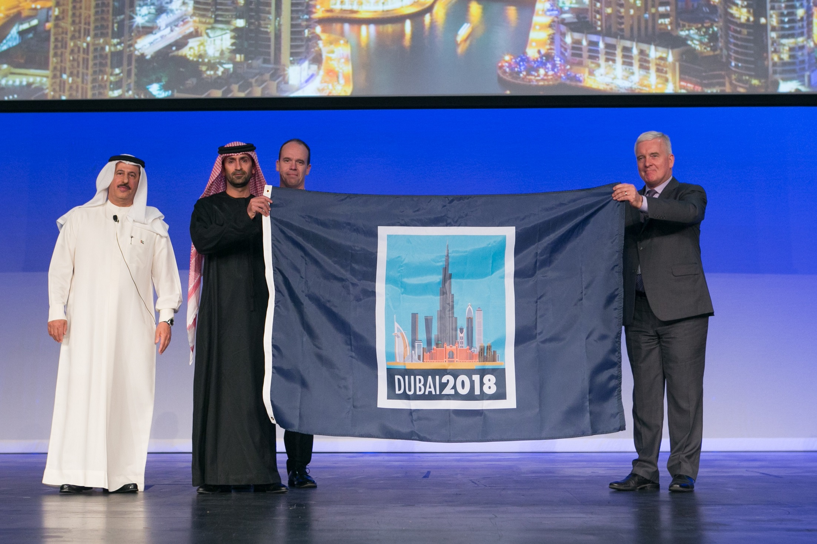
- سامية اليوسف، المدير العام لجمعية المدققين الداخليين بدولة الإمارات العربية المتحدة

وتعليقاً على استضافة المؤتمر الدولي، قال مطر المنصوري، المستشار العام في سفارة الدولة لدى أستراليا: "تساهم مشاركتنا في المؤتمرات الدولية بدور محوري في تعزيز مكانة دولة الإمارات العربية المتحدة بين الأوساط العالمية المختلفة، واستقطاب المزيد من الأعمال في مختلف القطاعات. ولا شك أن الفعاليات المتميزة مثل المؤتمر الدولي لجمعية المدققين الداخليين 2018 تسلط بالمزيد من الضوء على الإمكانيات التنافسية لبيئة الأعمال والفرص المتاحة في الدولة".

وأضاف المنصوري: "يجسد هذا التمثيل المتميز من جانب دولة الإمارات العربية المتحدة في هذا المؤتمر واستضافة إمارة دبي الدورة المقبلة دليلاً آخر على العلاقات الدولية المتميزة التي نحظى بها".

من جهتها، قالت عائشة بن لوتاه، نائب مدير إدارة التدقيق الداخلي بدائرة السياحة والتسويق التجاري في دبي وعضو مجلس إدارة جمعية المدققين الداخليين في دولة الإمارات: "نسعى إلى تحويل دبي إلى وجهة رائدة ومتميزة لاستضافة المؤتمرات الدولية، ونتشرف باستضافة المؤتمر العالمي لجمعية المدققين الداخليين لعام 2018. ونحن نشهد اليوم نمواً لافتاً للشبكة المهنية للمدققين الداخليين حول العالم حيث تزداد أهمية هذه الشبكة بالنسبة للمؤسسات الحكومية وشركات القطاع الخاص، بما في ذلك الشركات الصغيرة والمتوسطة والكبيرة. وسيسلط مؤتمر عام 2018 الضوء على الموضوعات العالمية والسيناريوهات والتوجهات الحالية مع إتاحة الفرصة للأعضاء للتواصل وتبادل الخبرات".
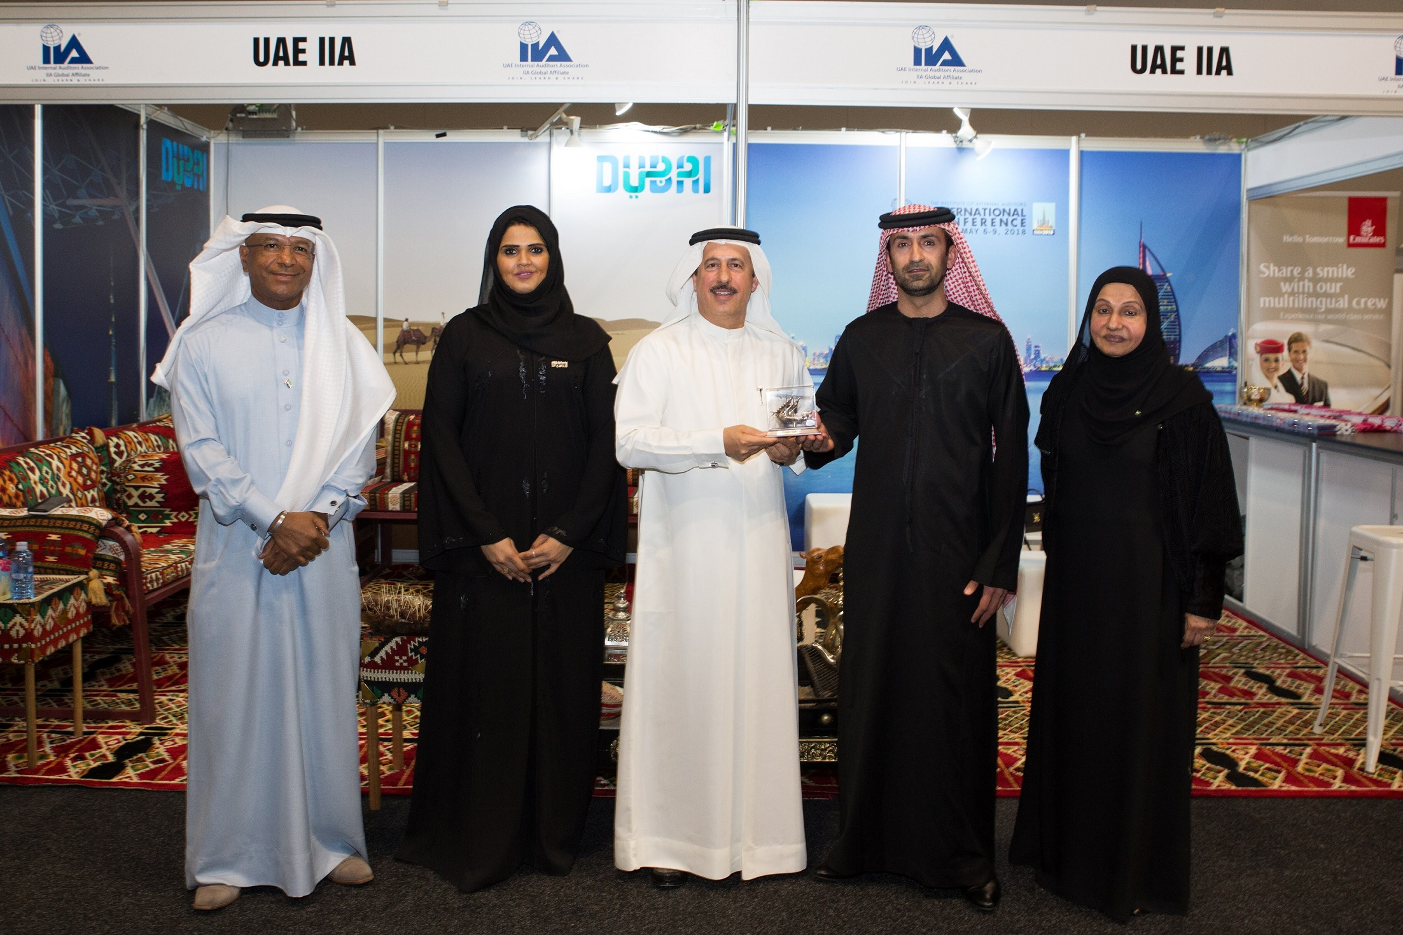
وقال عبد القادر عبيد علي، رئيس مجلس إدارة جمعية المدققين الداخليين بدولة الإمارات: "بدأنا الاستعدادات منذ التقدم بملف استضافة المؤتمر العالمي لجمعية المدققين الداخليين لعام 2018 بالتعاون مع الجهات المعنية في دبي بما يضمن نجاح الحدث على النحو الأمثل. ونتطلع إلى تجاوز كافة الأرقام القياسية التي تحققت في الدورات السابقة من المؤتمر من حيث عدد الحضور والموضوعات التي سيتناولها بهدف مواكبة التغيرات الحاصلة على صعيد تهديدات التكنولوجيا والأمن الإلكتروني".
وأضاف: "إننا كجهة متخصصة نهدف إلى تحقيق أهداف رئيسية تتمثل في تعزيز الوعي بمجال التدقيق الداخلي في المنطقة، وهو ما نسعى إليه من خلال دورة العام المقبل من المؤتمر. ونتطلع إلى الترحيب بالحضور في المؤتمر من جميع أنحاء العالم حيث سيكون فرصة لتبادل الآراء والرؤى، بما يضمن للمؤتمر أن يترك انطباعاً قوياً لدى الجميع".
-انتهى-
نبذة عن "فعاليات دبي للأعمال"- المكتب الرسمي للفعاليات والمؤتمرات في دبي
يهدف "فعاليات دبي للأعمال"، المكتب الرسمي للفعاليات والمؤتمرات في المدينة إلى ترسيخ مكانة دبي كوجهة متميّزة لفعاليّات الأعمال، وزيادة حصتها السوقية من مشهد الفعاليات العالمية بما يساهم في تحقيق المزيد من التنمية الاقتصادية، وتوفير فرص عمل، واستحداث المعرف وتعزيز الخبرات في الإمارة. وباعتباره أحد أقسام "دبي للسياحة"، يسعى المكتب إلى تعزيز سمعة دبي في هذا المجال عبر مساعدة منظمي الاجتماعات والمؤتمرات والمعارض العالمية، وسياحة الحوافز لعقد تلك الأحداث وفق أعلى المعايير الدولية. وباعتباره عضواً في تحالف أفضل المدن العالمية "بست سيتيز غلوبال أليانس"، يهدف مكتب فعاليات دبي للأعمال إلى تقديم أفضل الخدمات على المستوى العالمي لقطاع الاجتماعات.

نبذة عن دائرة السياحة والتسويق التجاري بدبي (دبي للسياحة)
تتمثل رؤية دائرة السياحة والتسويق التجاري في ترسيخ مكانة دبي باعتبارها وجهة سياحية رائدة عالمياً ومركز تجاري متميز على مستوى العالم، وتسعى إلى تعميق مستوى الوعي حول مدينة دبي لدى الجمهور العالمي وجذب السياح والاستثمارات الداخلية في الإمارة. وتعتبر دائرة السياحة والتسويق التجاري (دبي للسياحة) الجهة الرئيسية المسؤولة عن التخطيط والإشراف والتطوير والتسويق السياحي في إمارة دبي، كما تعمل أيضاً على تسويق القطاع التجاري في الإمارة والترويج له؛ وتحمل على عاتقها مسؤولية ترخيص جميع الخدمات السياحية وتصنيفها، بما في ذلك المنشآت الفندقية وشركات تنظيم الرحلات ووكلاء السياحة والسفر. ومن العلامات التجارية والإدارات الحالية التي تنضوي تحت مظلة دائرة السياحة والتسويق التجاري نذكر "فعاليات دبي للأعمال" و"تقويم دبي" و"مؤسسة دبي للمهرجانات والتجزئة".

